БІОГРАФІЧНА ДОВІДКА  БУТРІЙ Дмитро Стефанович |  | 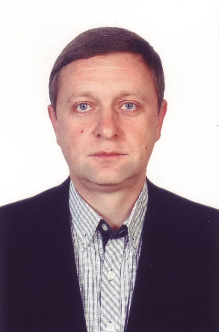
Працює | першим заступником голови Херсонської обласної державної адміністрації з 28 січня 2019 року
Громадянство | громадянин України
Число, місяць і рік народження | 15 березня 1973 року
Місце народження | с. Чорнобаївка, Білозерський район‚ Херсонська область
Освіта | навчається, Національна академія державного управління при Президентові України;  повна вища‚ магістр, 2013 р., Вищий навчальний заклад Укоопспілки «Полтавський університет економіки і торгівлі», економіка підприємства, магістр з економіки підприємства  повна вища‚ магістр, 2019 р., Інституті публічного управління та адміністрування Національної академії державного управління при Президентові України, державне управління, магістр державного управління
Науковий ступінь, вчене звання | не має
Володіння мовами | українською‚ російською - вільно;  англійською - читає і перекладає зі словником
Нагороди, почесні звання | не має
Прийняття Присяги державного службовця | 28.12.2015
Ранг державного службовця | 6 ранг (09.08.2016)
Категорія посади державної служби | «Б»
Загальний стаж | 28 років 1 місяць 18 днів
Стаж державної служби | 8 років 2 місяці 20 днів
Стягнення | не має

Трудова діяльність
11.1990 - 05.1991 | токар Херсонського електромеханічного заводу, м. Херсон;
06.1991 - 06.1996 | санінструктор спортивного клубу «Чемпіон», м. Херсон;
07.1996 - 11.2010 | зубний технік Херсонської міської дитячої стоматологічної поліклініки, м. Херсон;
11.2010 - 12.2015 | заступник голови Чорнобаївської сільської ради Білозерського району Херсонської області, Херсонська область‚ Білозерський район‚ смт Чорнобаївка;
12.2015 - 04.2016 | перший заступник голови Білозерської районної державної адміністрації, Херсонська область‚ смт Білозерка;
04.2016 - 07.2016 | помічник голови (патронатна служба) Херсонської обласної державної адміністрації, м. Херсон;
07.2016 - 08.2016 | головний спеціаліст відділу фінансового забезпечення апарату Херсонської обласної державної адміністрації, м. Херсон;
08.2016 - 01.2019 | директор Департаменту економічного розвитку та торгівлі Херсонської обласної державної адміністрації, м. Херсон;
01.2019 - по теперішній час | перший заступник голови Херсонської обласної державної адміністрації, м. Херсон;

